Universidade Federal de Pernambuco - UFPE

Centro de Informática - CIn

Disciplina: Métodos Numéricos Computacionais

Professor: Ricardo Martins

Alunos: Danilo William (dwpl)

José Ricardo (jraf)

Marcos William (mwac)

Relatório Final

2ª Parte - Projeto

Relatório referente aos três problemas propostos(Modelagem, e dois problemas envolvendo Circuitos, utilizando as técnicas descritas em sala de aula), além do problema proposto na dissertação de mestrado, envolvendo alguns modelos de equações diferenciais.

13 de Julho de 2018

Recife - PE

Sumário

***Questão 1 …………………………………………………………………… 3***

***Questão 2 ………………………………………………………………… 16***

***Questão 3 ………………………………………………………………… 28***

***Problema - Dissertação ……………………………………………….. 40***

Foram apresentadas 3 questões, além das equações da dissertação do mestrado.

Suas descrições estão contidas a seguir:

1. Considere os dois tanques mostrados na figura. O tanque A possui 50 Litros de

água no qual 25 quilogramas de sal são dissolvidos. Suponha que o tanque B

contenha 50 Litros de água pura inicialmente e que o líquido é bombeado para

dentro e para fora dos tanques como mostrado na figura. A mistura trocada entre os

dois tanques e o líquido bombeado para fora do tanque B são assumidos como

estando bem misturados.

Dela se extraiu o seguinte modelo:

A) Como no tanque A perde-se 4 unidades de mistura, mas se ganha 1 por conta do outro tanque por minuto e no tanque B se ganha 4 unidades do tanque A, mas se perde 4 unidades do próprio tanque, temos a seguinte matriz:

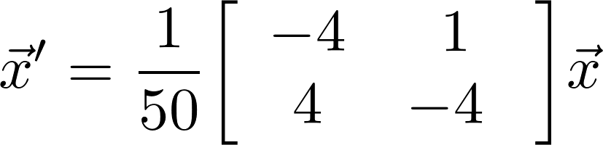

Usando as técnicas vistas em sala, sabemos que x(t) será algo da forma c1e^r1t + c2e^r2t.

O coeficiente da exponencial pode ser obtido através da seguinte identidade:

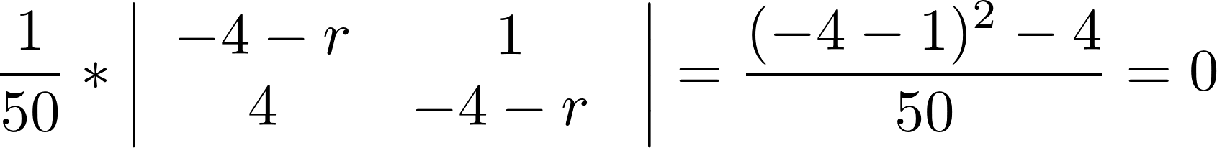

Portanto, obtém-se que r1 = -6 e r2 = -2

Logo,

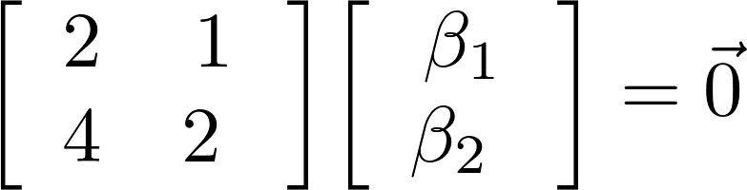

e

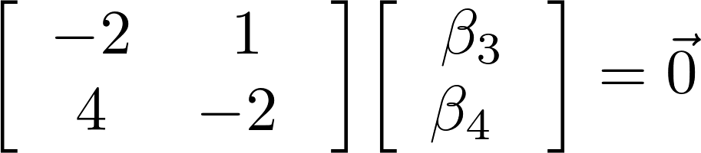

Então,

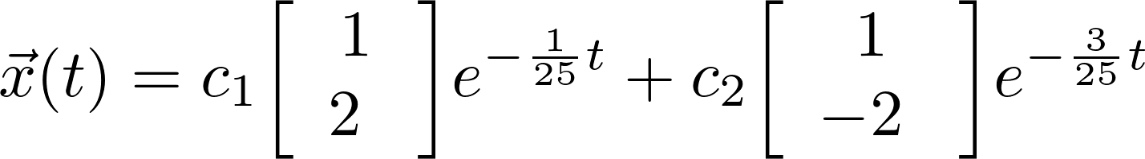

Dado que:

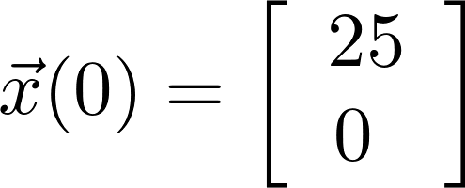

Portanto:

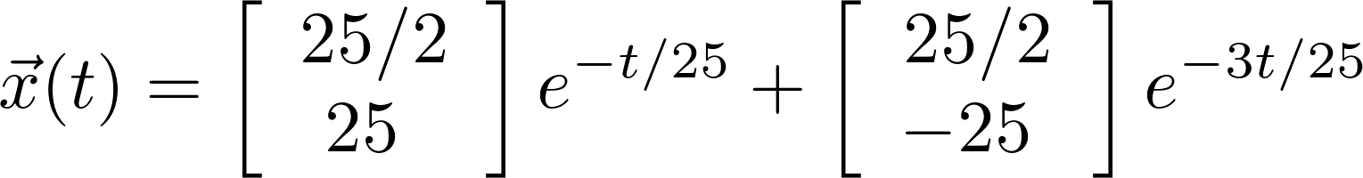

x1 = “(¼ * exp(-1/25*x) + ¼ * exp(-3/25 * x))”

x2 = “(1/2* exp(-1/25*x) - 1/2* exp(-3/25 * x))”

Na letra B) temos uma tabela com os valores exatos, aproximados e os valores de erro de x1(t) e x2(t) para cada método, assim como a plotagem dos gráficos referentes a x1(t) e x2(t), com todos os métodos aplicados a ambas:

***Tabela referente aos valores de x1(t), com h=0.01***

|  |
| --- |
| **Solução Exata =** 23.114490148510384 |

|  |  |  |
| --- | --- | --- |
| **Métodos** | **Aproximações** | **Erro** |
| ***Euler*** | 23.09542714908733 | 0.019062999423052673 |
| ***Euler Inverso*** | 23.09731939534081 | 0.01717075316957306 |
| ***Euler Aprimorado*** | 23.096373272214056 | 0.018116876296328854 |
| ***Runge-Kutta*** | 23.096373448368514 | 0.018116700141870723 |
| ***Adams-Bashforth*** | 23.158348178781548 | 0.04385803027116353 |
| ***Adams-Moulton*** | 23.095184537316765 | 0.0193056111936194 |

***Tabela referente aos valores de x2(t), com h=0.01***

|  |
| --- |
| **Solução Exata =** 1.829711293048664 |

|  |  |  |
| --- | --- | --- |
| **Métodos** | **Aproximações** | **Erro** |
| ***Euler*** | 1.8482255276926425 | 0.01851423464397839 |
| ***Euler Inverso*** | 1.8467253870476381 | 0.017014093998974023 |
| ***Euler Aprimorado*** | 1.845225246402634 | 0.015513953353969878 |
| ***Runge-Kutta*** | 1.8467250608791441 | 0.01701376783048003 |
| ***Adams-Bashforth*** | 1.7867006030454589 | 0.04301069000320523 |
| ***Adams-Moulton*** | 1.8486093333731888 | 0.01889804032452469 |

Obs: Todos os gráficos estão com o tamanho do passo, (h), igual a 0,01.

Gráfico x1(t) : Método de Euler

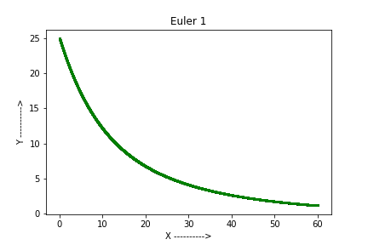

Gráfico x2(t) : Método de Euler

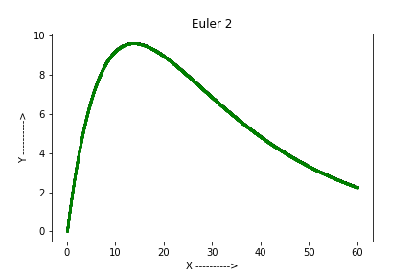

Gráfico x1(t) : Método de Euler Inverso

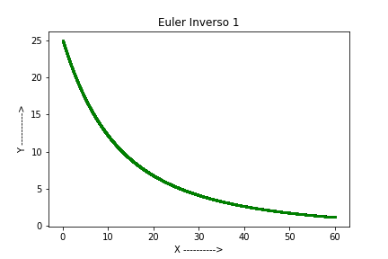

Gráfico x2(t) : Método de Euler Inverso

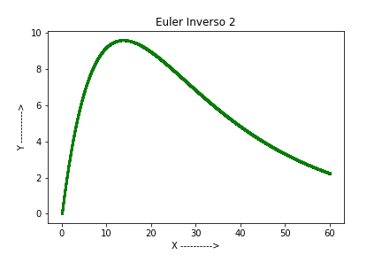

Gráfico de x1(t): Método de Euler Aprimorado

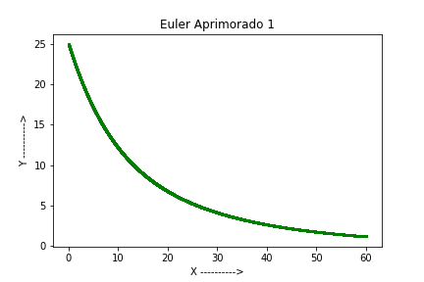

Gráfico de x2(t): Método de Euler Aprimorado

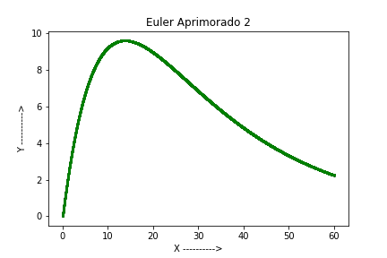

Gráfico x1(t): Método de Runge-Kutta

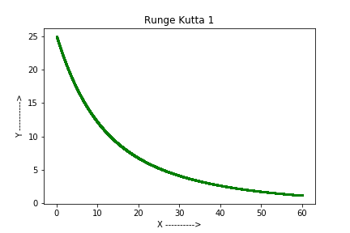

Gráfico de x2(t): Método de Runge-Kutta

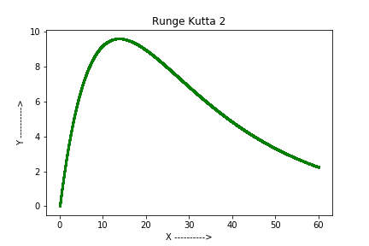

Gráfico de x1(t): Método de Adams-Bashforth

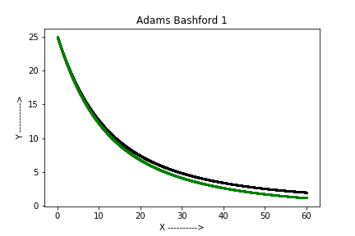

Gráfico de x2(t): Método de Adams-Bashforth

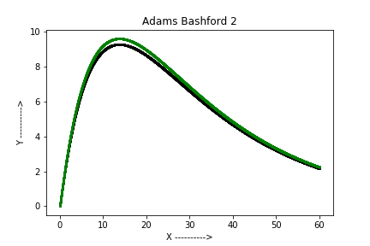

Gráfico de x1(t): Método de Adams-Moulton

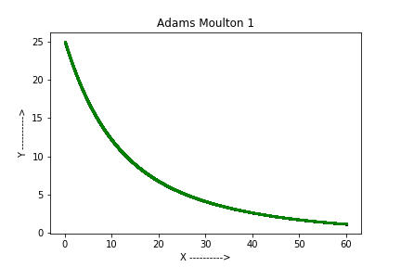

Gráfico de x2(t): Método de Adams-Moulton

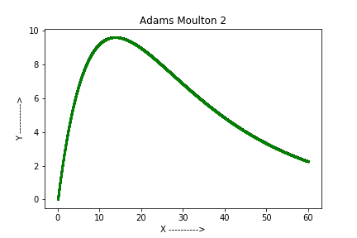

Gráfico de x1(t): Métodos Agrupados

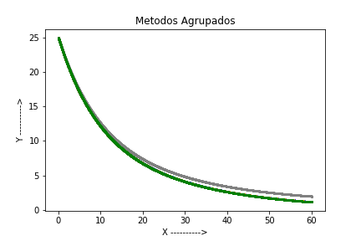

Gráfico de x2(t): Métodos Agrupados

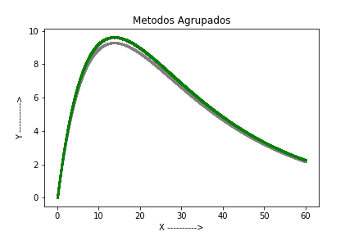

Gráfico de x1(t): Erros Agrupados

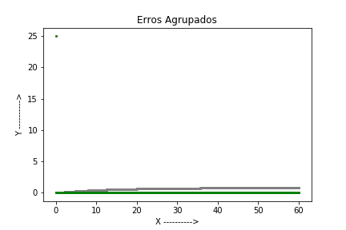

Gráfico de x2(t): Erros Agrupados

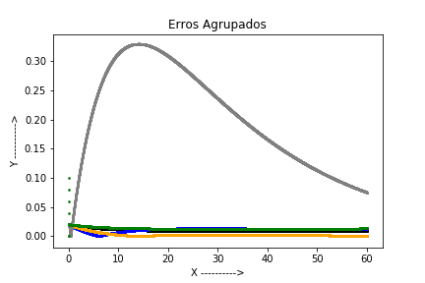

Obs: Após as análises dos dados nas tabelas e dos gráficos, de x1(t) e x2(t), comparando o valor exato de x1(t) com cada método numérico, podemos constatar que o método que mais se aproxima da solução exata, é o ***Método de Euler Inverso***, para o h=0,01. Já para x2(t), o método que mais se aproxima da solução exata, é o ***Método de Euler Aprimorado***, para o h=0,01.

A seguir, uma comparação entre dois gráficos de x2(t). No primeiro, com o valor de h = 0.25, 25 vezes maior que o segundo gráfico, com valor de h = 0.01. A comparação é feita para os ***Métodos Agrupados.***

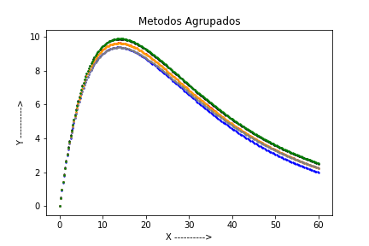



C) Quando t tende ao infinito, observa-se que:

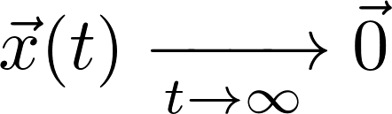

2. Na segunda questão temos um circuito RLC, como i1=i2=0 e i3 = i1-i2, então i3=0. É o suficiente para aplicar Lei das Malhas, Laplace e Regra de Cramer.

Na letra A) temos o problema descrito por:

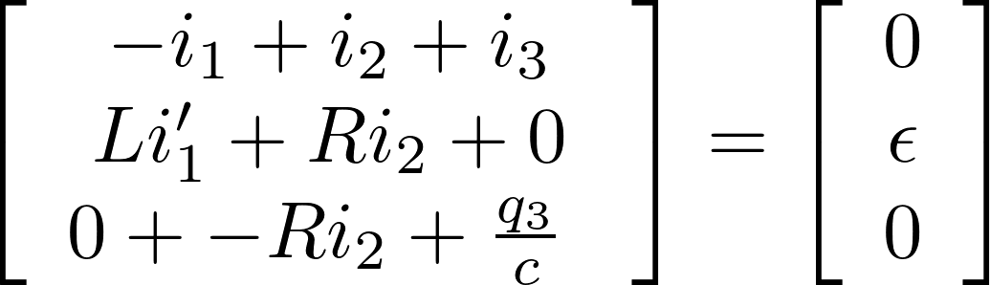

Na letra B) do problema, aplicando Laplace e algumas operações algébricas, temos a seguinte equação:

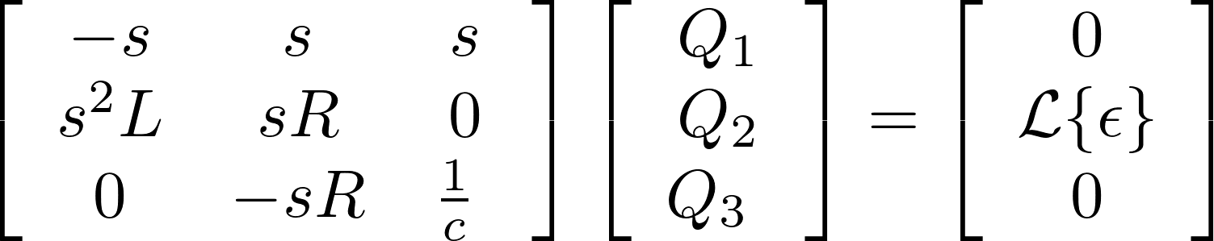

Como epsilon é constante, veja que:

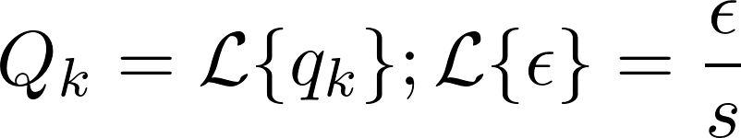

Usando Regra de Cramer:

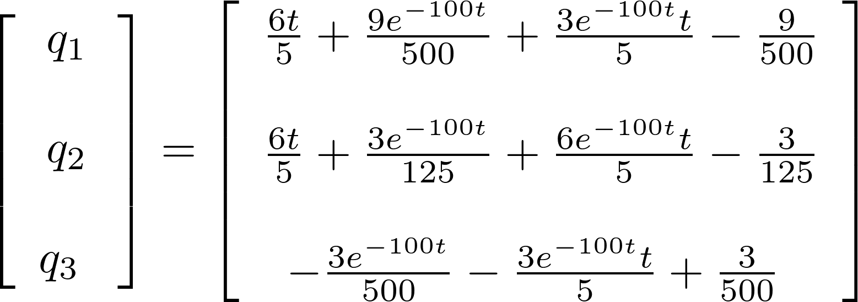

e

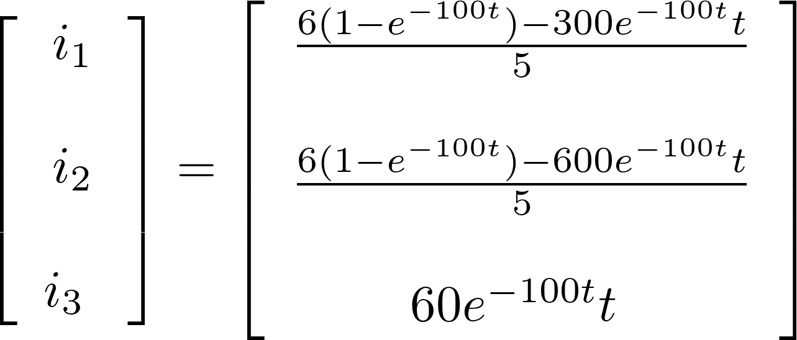

Na letra C) temos de início as tabelas com os valores de i1(t) e i2(t) para cada método numérico, seguido por seu respectivo erro, bem como o comportamento de i1(t) e i2(t) observados a partir de vários gráficos que provém da aplicação dos métodos numéricos.

|  |
| --- |
| **Solução Exata = 1.2** |

***Tabela referente aos valores de i1(t), com h=0.01***

|  |  |  |
| --- | --- | --- |
| **Métodos** | **Aproximações** | **Erro** |
| ***Euler*** | 1.5015901806462726 | 0.30159018064627263 |
| ***Euler Inverso*** | 0.9015901806462709 | 0.298409819353729 |
| ***Euler Aprimorado*** | 1.2015901806462725 | 0.0015901806462725876 |
| ***Runge-Kutta*** | 1.1996071906058494 | 0.0003928093941505395 |
| ***Adams-Bashforth*** | 1.2056699246938802 | 0.005669924693880279 |
| ***Adams-Moulton*** | 1.2121977433672504 | 0.012197743367250435 |

***Tabela referente aos valores de i2(t), com h=0.01***

|  |
| --- |
| **Solução exata = 1.2** |

|  |  |  |  |
| --- | --- | --- | --- |
| **Métodos** |  | **Aproximações** | **Erro** |
| ***Euler*** |  | 1.104808313049348 | 0.09519168695065194 |
| ***Euler Inverso*** |  | 1.104808313049348 | 0.09519168695065194 |
| ***Euler Aprimorado*** |  | 1.104808313049348 | 0.09519168695065194 |
| ***Runge-Kutta*** |  | 1.1988097979299879 | 0.0011902020700120808 |
| ***Adams-Bashforth*** |  | 1.225524472407813 | 0.02552447240781297 |
| ***Adams-Moulton*** |  | 1.2191232026345324 | 0.019123202634532488 |

Gráfico de i1(t): Método de Euler

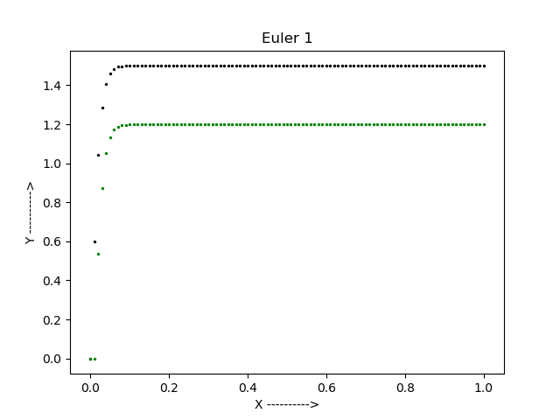

Gráfico de i2(t): Método de Euler

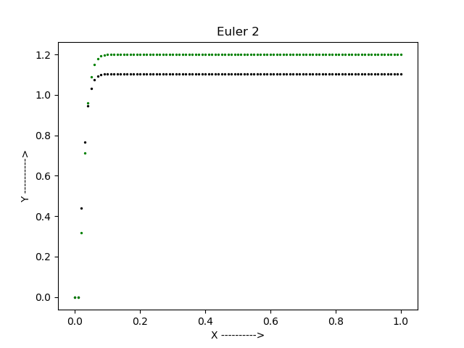

Gráfico de i1(t): Método de Euler Inverso

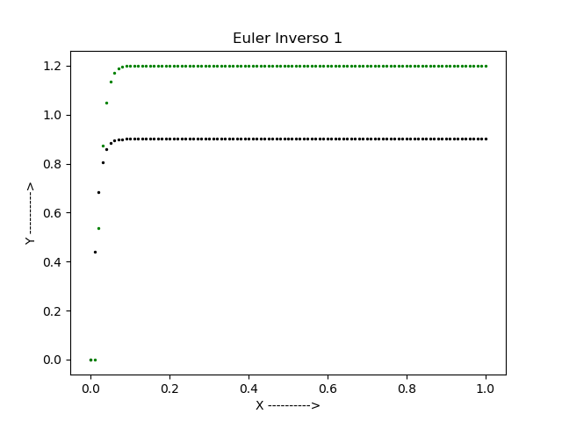

Gráfico de i2(t): Método de Euler Inverso

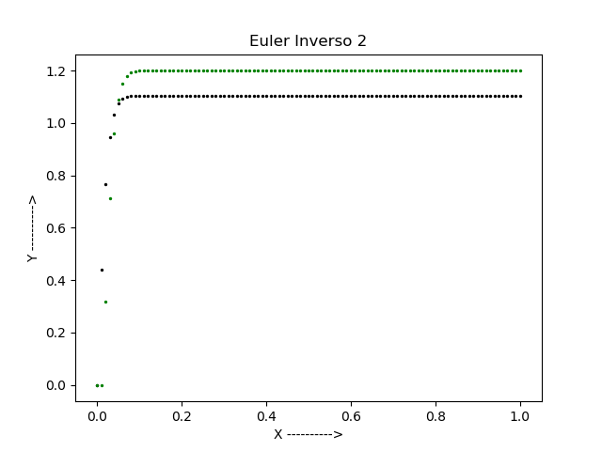

Gráfico de i1(t): Método de Euler Aprimorado

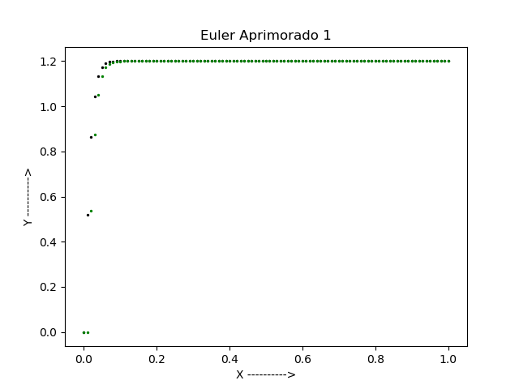

Gráfico de i2(t): Método de Euler Aprimorado

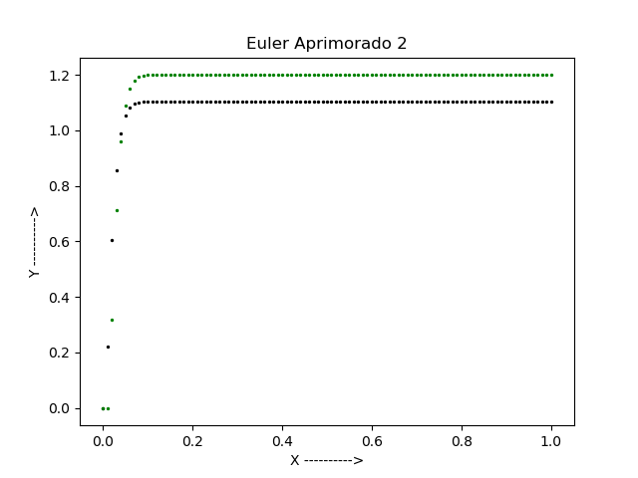

Gráfico de i1(t): Método de Runge-Kutta

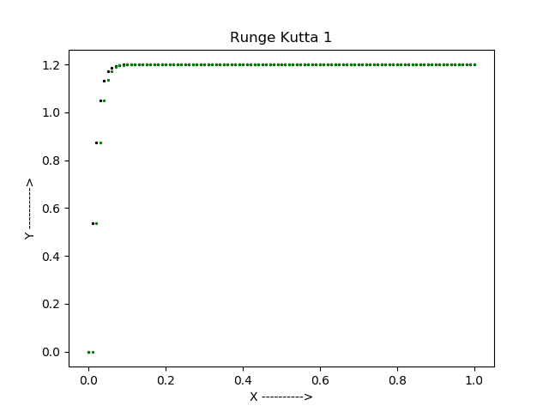

Gráfico de i2(t): Método de Runge-Kutta

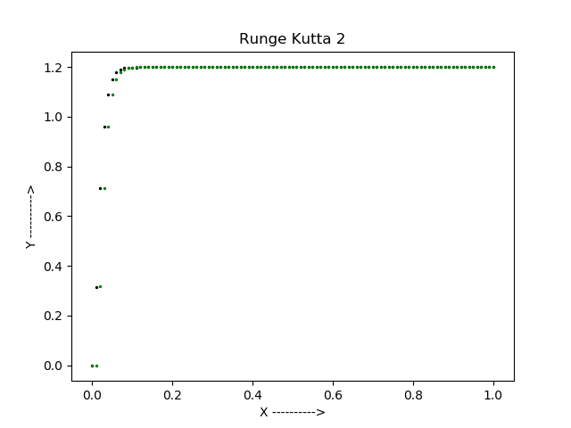

Gráfico de i1(t): Método de Adams-Bashforth

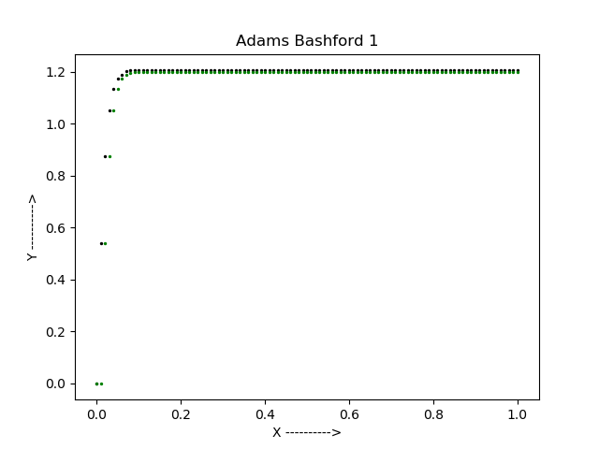

Gráfico de i2(t): Método de Adams-Bashforth

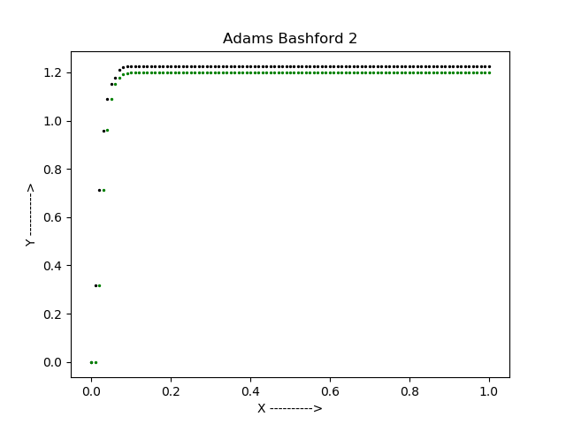

Gráfico de i1(t): Método de Adams-Moulton

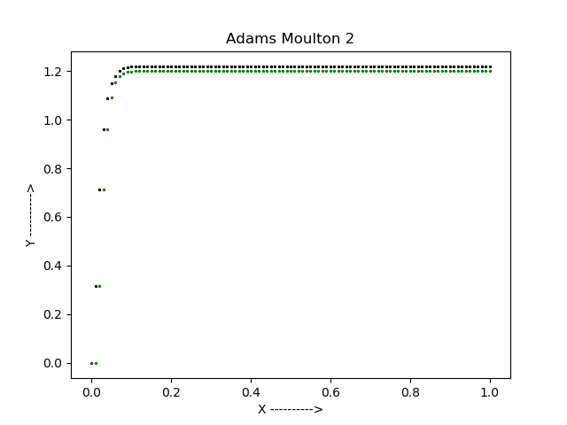

Gráfico de i2(t): Método de Adams-Moulton

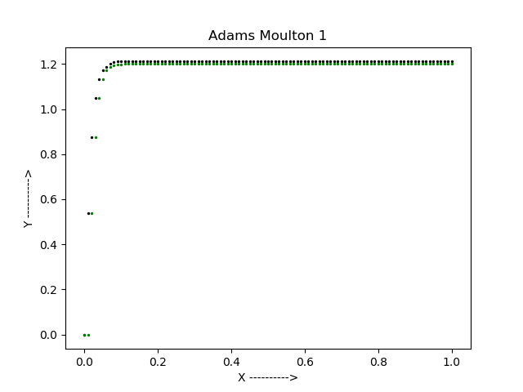

Gráfico de i1(t): Métodos Agrupados

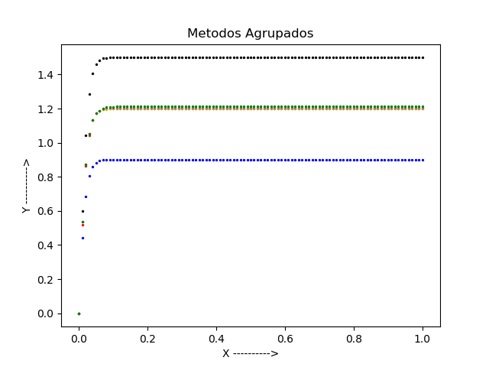

Gráfico de i2(t): Métodos Agrupados

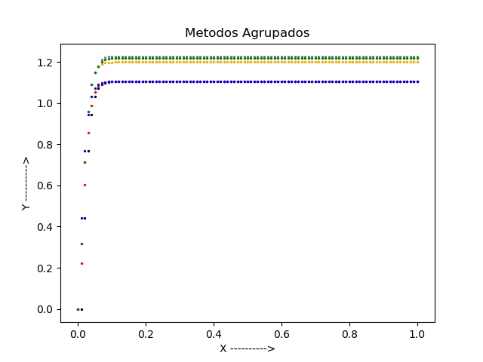

Gráfico de i1(t): Erros Agrupados

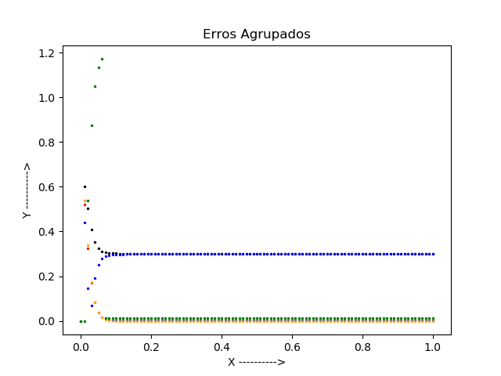

Gráfico de i2(t): Erros Agrupados

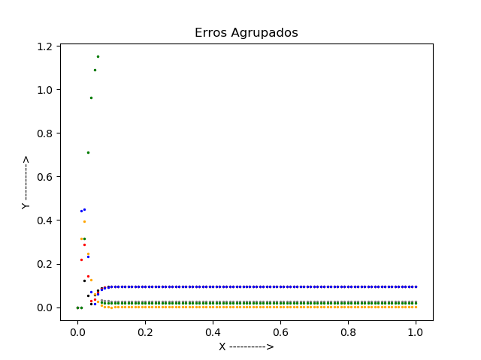

Daí se observa que quando t tende ao infinito, i3 tenderá a zero, e i1 e i2 tenderão para o mesmo valor.

3. Na letra A) temos o sistema de equações abaixo, com os valores já aplicados:

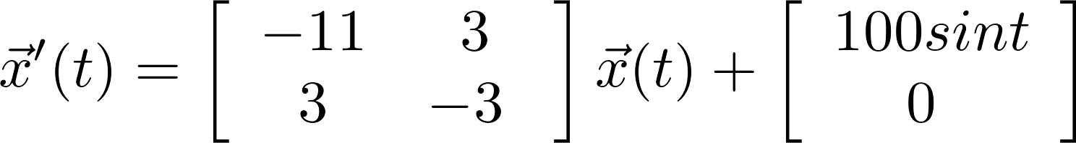

Na letra B) utilizamos a variação de parâmetros para resolver o problema:

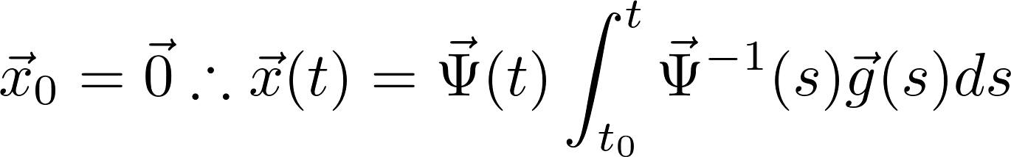

Note que , logo:

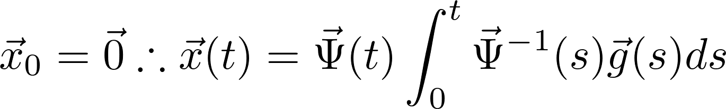

A matriz fundamental () é dada por:

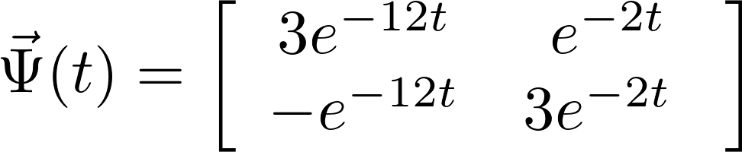

E sua transposta por:

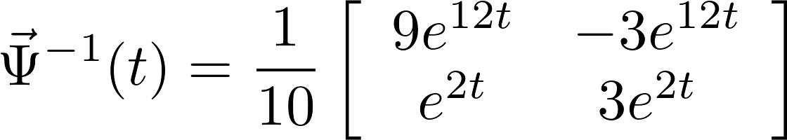

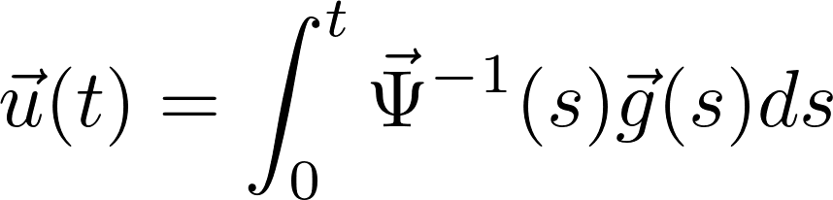

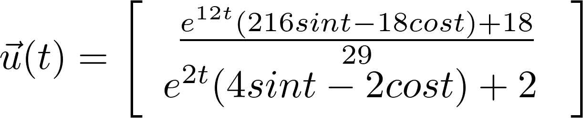

Por fim:



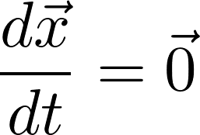

Na letra C) temos duas tabelas, uma com o valor exato, aproximações e erros com cada método numérico, para i1(t), e outra com os mesmos dados para i2(t). Logo após as duas tabelas, analisamos o comportamento de i1(t) e i2(t) nos gráficos referentes a cada método numérico.

Tabela referente aos valores de i1(t), com o h=0.001

|  |
| --- |
| **Solução Exata** = 11.539559532997954 |

|  |  |  |
| --- | --- | --- |
| **Métodos** | **Aproximações** | **Erro** |
| ***Euler*** | 11.538328710854818 | 0.0012308221431354127 |
| ***Euler Inverso*** | 11.535874270875022 | 0.003685262122932187 |
| ***Euler Aprimorado*** | 11.537101490864892 | 0.0024580421330622215 |
| ***Runge-Kutta*** | 11.537110770338742 | 0.0024487626592115674 |
| ***Adams-Bashforth*** | 11.136525406338578 | 0.4030341266593762 |
| ***Adams-Moulton*** | 11.539092044227786 | 0.0004674887701678898 |

Tabela referente aos valores de i2(t), com o h=0.001

|  |
| --- |
| **Solução Exata =** 5.37732959443937 |

|  |  |  |
| --- | --- | --- |
| **Métodos** | **Aproximação** | **Erro** |
| ***Euler*** | 5.860193575673216 | 0.4828639812338462 |
| ***Euler Inverso*** | 6.777453752165407 | 1.4001241577260366 |
| ***Euler Aprimorado*** | 6.318823663919316 | 0.9414940694799458 |
| ***Runge-Kutta*** | 6.324798623349087 | 0.9474690289097172 |
| ***Adams-Bashforth*** | 6.187783047880661 | 0.8104534534412906 |
| ***Adams-Moulton*** | 6.146355247172278 | 0.7690256527329078 |

Gráfico de i1(t): Método de Euler

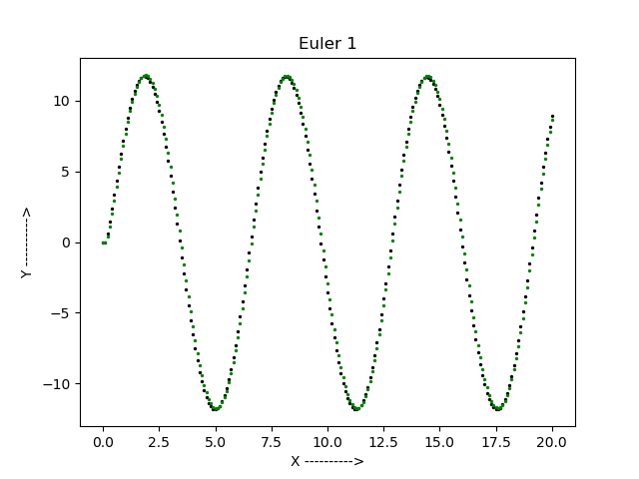

Gráfico de i2(t): Método de Euler

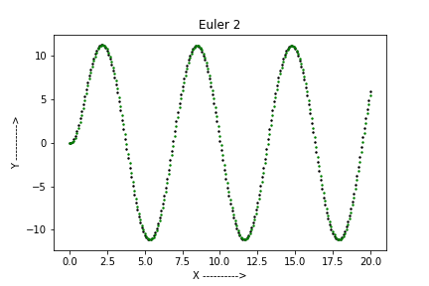

Gráfico de i1(t): Método de Euler Inverso

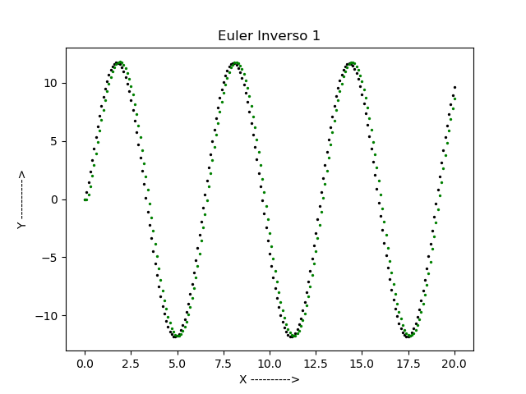

Gráfico de i2(t): Método de Euler Inverso

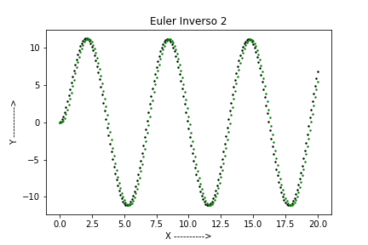

Gráfico de i1(t): Método de Euler Aprimorado

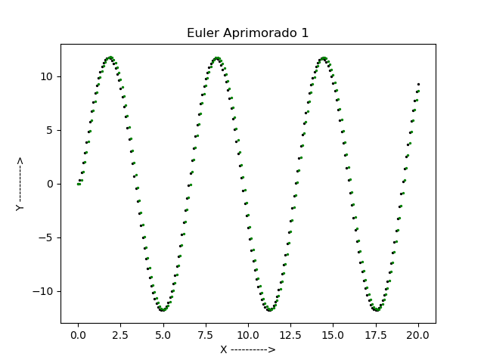

Gráfico de i2(t): Método de Euler Aprimorado

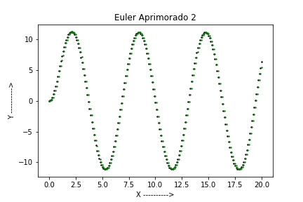

Gráfico de i1(t): Método de Runge-Kutta

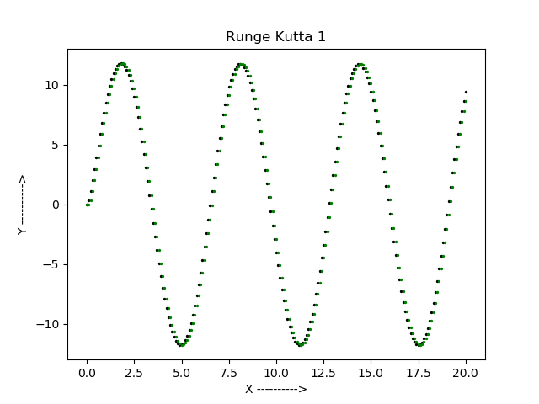

Gráfico de i2(t): Método de Runge-Kutta

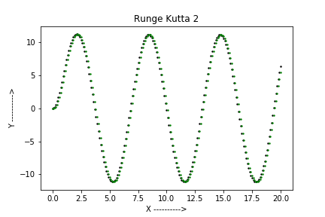

Gráfico de i1(t): Método de Adams-Bashforth

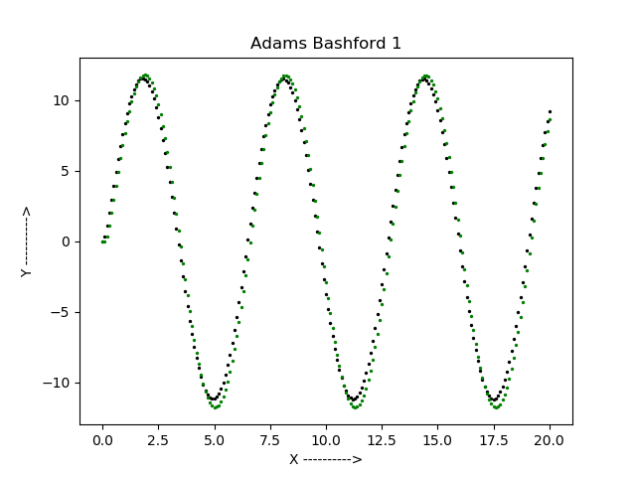

Gráfico de i2(t): Método de Adams-Bashforth

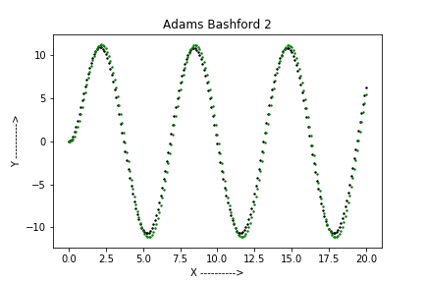

Gráfico de i1(t): Método de Adams-Moulton

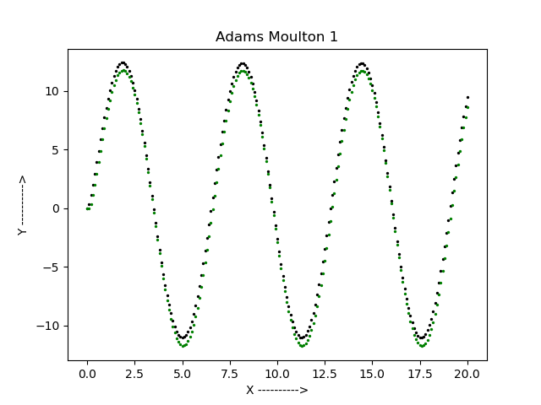

Gráfico de i2(t): Método de Adams-Moulton

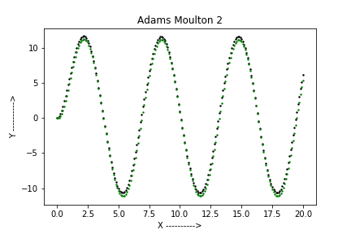

Gráfico de i1(t): Métodos Agrupados

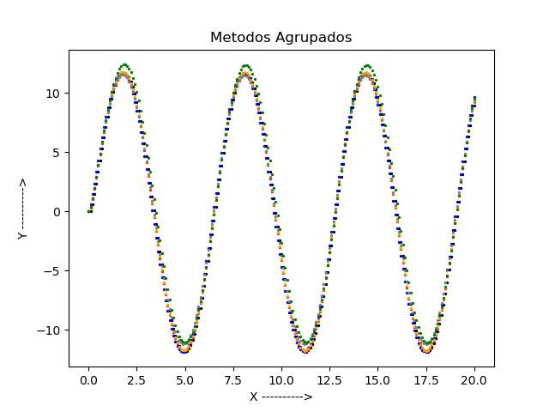

Gráfico de i2(t): Métodos Agrupados

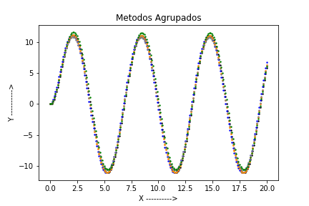

Gráfico de i1(t): Erros Agrupados

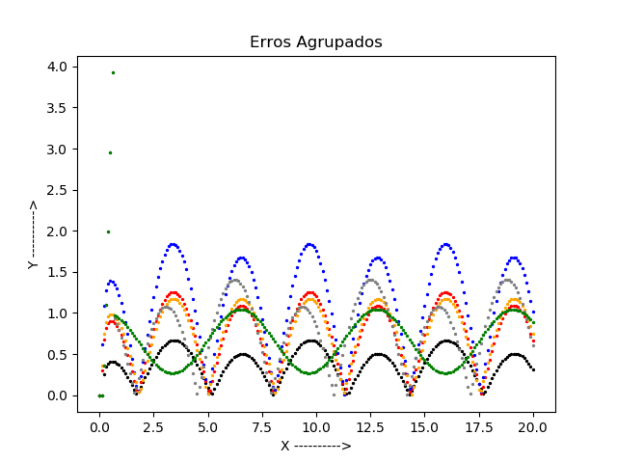

Gráfico de i2(t): Erros Agrupados

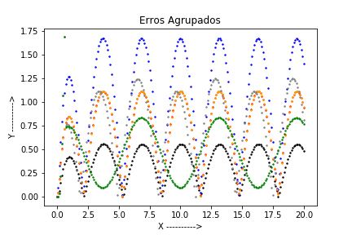

Quando t tende ao infinito, as parcelas exponenciais tendem a zero restando apenas as funções trigonométricas.

Para se obter o máximo e o mínimo, é necessário que:



Uma forma mais simples de se obter o máximo e o mínimo, uma vez que se tem a solução exata, é fazer uma busca nos resultados. Como, quando t tende a infinito, temos uma função trigonométrica, que por si só já é menor para t pequeno, então esta solução nos dá uma aproximação:

|  |  |  |
| --- | --- | --- |
|  | Max | Min |
| i1(t) | 11.8 | -11.7 |
| i2(t) | 11.2 | -11.1 |

Problema - Dissertação de Mestrado sobre Análise Comportamental de Micro e Pequenas Empresas

Modelo SIR:

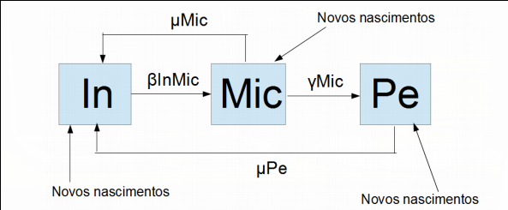

Dele se extrai as seguintes taxas:

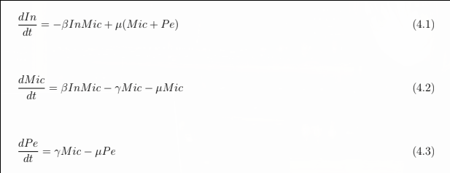

As taxas anteriores são suficiente para se obter os seguintes algoritmos:

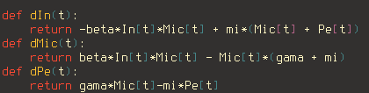

Onde In, Mic, Pe são arranjos contendo os valores calculados anteriormente.

Usando o beta, gama e mi obtidos no mestrado, e um passo de:

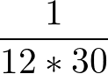 , ou seja, a quantidade aproximada de dias

num ano

É possível observar os seguintes valores ao longo de um ano.

Obs: Os métodos usados para este problema foram: Euler, Euler Inverso e Euler Aprimorado.

**Empresa Incubada**

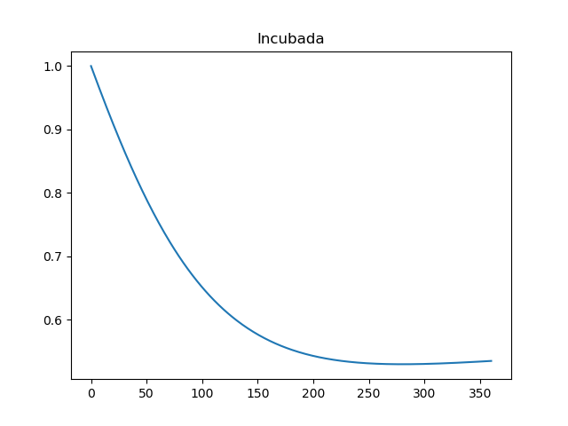

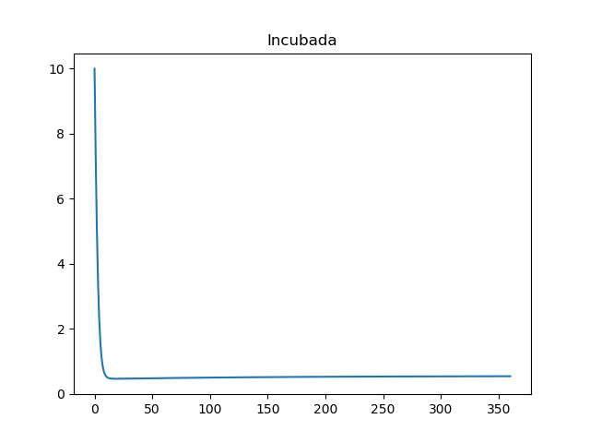

**Micro Empresa**

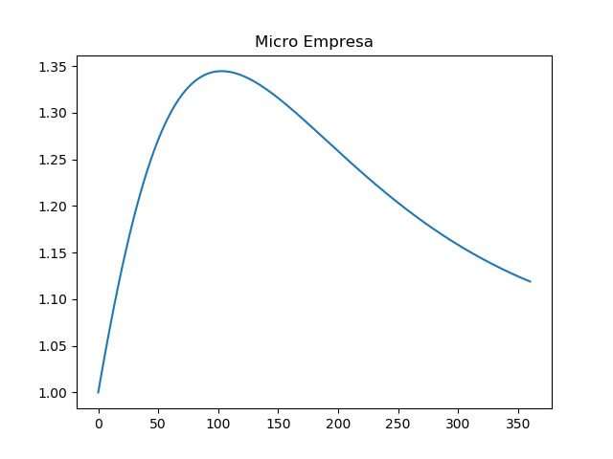

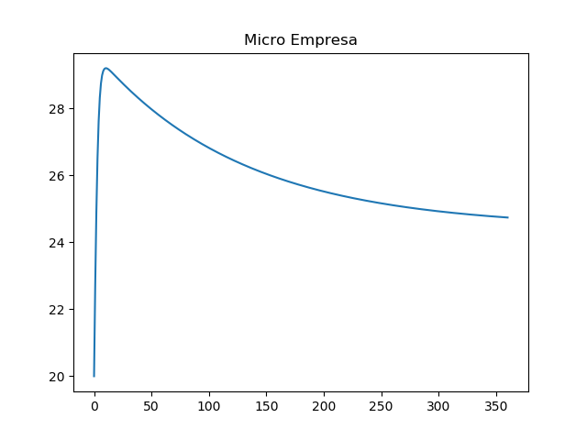

**Pequena Empresa**

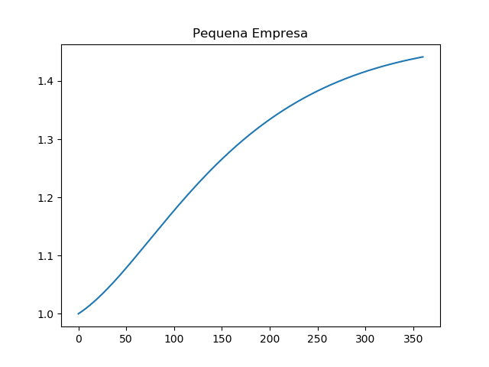

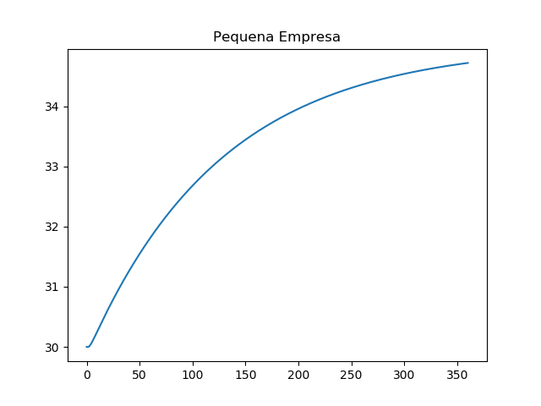

**Valores agrupados**

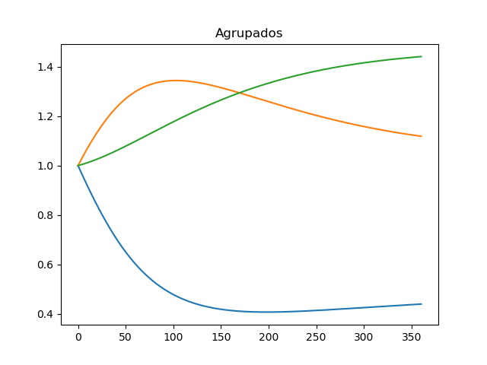

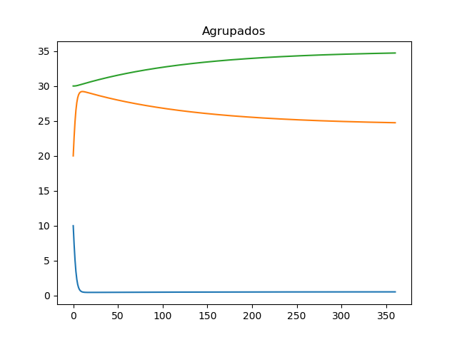

**Análise comportamental de Empresas**

Apesar de valores iniciais diferentes, ambos os casos tendem para o mesmo valor.

Problema: Se observa uma clara diferença entre o gráfico apresentado e o do mestrado, uma possível casa foi o erro ao codificar e entender os problemas.